AYUNTAMIENTO DE AHUALULCO DE MERCADO, JALISCO.

Manual de Servicios Dirección de Atención Ciudadana

Fecha: 11 de Abril del 2017.

 | ELABORÓ | REVISÓ | APROBÓ
NOMBRE Y FIRMA | LIC. MA. PALOMA GUIZAR LOPEZ.
PUESTO | DIRECTORA DE ATENCIÓN CIUDADANA

Índice
- Introducción 3
- Objetivo del manual 4
- Misión, Valores y Valores 5
- Fundamento Legal 6
- Atribuciones……………………………………………………………………………………………7
- Directorio de Funcionarios 8
- Estructura Orgánica 8
- Perfil de Puesto 8
- Otros complementos 10
- Flujograma de los servicios de Regularización………………………………………………..11
- Flujograma de los servicios de Titulación………………………………………………………12

  - Introducción

Con la finalidad de contar con un documento normativo administrativo que registre y transmita en forma ordenada y sistemática las funciones y atribuciones que las leyes y reglamentos le confiere a esta Dirección, así como una estructura orgánica de las personas que desempeñan alguna actividad en el Ayuntamiento de Ahualulco de Mercado, Jalisco, se emite el presente Manual de Servicios para que esta área de la Administración Pública Municipal este en aptitud de eficientar el desempeño de los servicios públicos que a la misma corresponden.

II.OBJETIVOS DEL MANUAL.

OBJETIVO GENERAL

Contribuir con el trabajo institucional de la administración pública municipal en los asuntos que competan a ésta Dirección, los cuales deberán tener como finalidad la atención a los asuntos de interés de los habitantes del municipio de Ahualuclo de Mercado, Jalisco.

OBJETIVOS PARTICULARES

1.- Delimitar el campo de acción que corresponde a la Dirección de Atención Ciudadana.

2.-.Lograr un trabajo organizado, conjunto y coordinado de los miembros que conforman la Dirección de Atención Ciudadana.

3.-.Definir claramente las funciones de la Dirección de Atención Ciudadana a fin de evitar la duplicidad de funciones por áreas de trabajo en la administración municipal.

4.-.Unificar criterios en la toma de decisiones.

III.MISIÓN, VISIÓN Y VALORES.

MISIÓN
Realizar las tareas correspondientes a la Dirección de Atención Ciudadana del Ayuntamiento ajustándose las mismas a los disposiciones legales aplicables y en apego a lo establecido en el Plan de Desarrollo Municipal, todo con la finalidad de ofrecer un servicio de calidad a la comunidad en general.

VISIÓN
Lograr a futuro que la Dirección de Atención Ciudadana del Ayuntamiento tenga bases firmes para desarrollar las tareas que le corresponden por ley y las que se le atribuyan mediante los procedimientos adecuados con el propósito de ser una dependencia municipal organizada, coordinada y comprometida con la sociedad Ahualulcence.

VALORES
El personal que forme parte de la Dirección de Atención Ciudadana del Ayuntamiento deberá invariablemente contar con los valores siguientes:

Honestidad
Lealtad
Respeto
Tolerancia
Amabilidad
Responsabilidad
Confianza

- Fundamento Legal

La Dirección de Atención Ciudadana se encuentra sustentada en el siguiente marco normativo:

- Constitución Política de los Estados Unidos Mexicanos y sus Reformas.

- Constitución Política del Estado de Jalisco sus Reformas.

- Ley de transparencia y acceso a la información pública del Estado de Jalisco y sus municipios.

- Ley del gobierno y la administración pública municipal del Estado de Jalisco.

- Ley de Regularización de Predios Urbanos en el Estado de Jalisco.

V.- Atribuciones

LEY DEL GOBIERNO Y LA ADMINISTRACION PÚBLICA MUNICIPAL DEL ESTADO DE JALISCO

ARTÍCULO 123.- Los Ayuntamientos deben promover la organización y participación de los vecinos, con las siguientes atribuciones:

- Definir, precisar y revisar los límites de las colonias, barrios y zonas de los centros de población, para determinar el ámbito territorial que corresponda a las personas jurídicas con funciones de representación ciudadana y vecinal, asegurando se incluyan la totalidad de las áreas urbanizadas;
- Determinar la dependencia municipal responsable para coordinar las relaciones con las personas jurídicas con funciones de representación ciudadana y vecinal, establecer su registro y en general, ejercer las atribuciones específicas que se establecen en esta ley para apoyar sus actividades;
- Promover en los habitantes y propietarios de las colonias, barrios, centros de población y comunidades indígenas, la constitución e integración a las personas jurídicas con funciones de representación ciudadana y vecinal. Cuando los vecinos no tengan la capacidad económica para pagar los gastos para constituir personas jurídicas, el Ayuntamiento que corresponda promoverá por conducto del Colegio de Notarios, la presentación de los servicios de constitución y formalización de las personas jurídicas, sin costo para los interesados; 30
- Proporcionar a las personas jurídicas con funciones de representación ciudadana y vecinal la información municipal que requieran para el desarrollo de sus actividades; y
- Las demás que les confiere esta ley, los reglamentos municipales respectivos y los estatutos de las personas jurídicas con funciones de representación ciudadana y vecinal.

VI.- Directorio de Funcionarios

 | Nombre | Cargo | Correo Institucional | Teléfono / Extensión
 | Lic. Ma. Paloma Guizar Lopez | Directora de Atención Ciudadana | Palomaguizar1980@hotmail.es | 386 75 2 01 58. Extensión 108.

VII.- Estructura Orgánica

- Dirección de Atención Ciudadana.

VIII. Perfil de puestos

I.- Descripción del Puesto
Puesto: | Director
Área de Adscripción: | Dirección de Atención Ciudadana
Reporta a: | Presidente Municipal
Supervisa a: | Presidente Municipal.
Interacciones Internas
Con: |  | Para:
Con todas las áreas del H. Ayuntamiento |  | Planificar de manera estratégica los trabajos que se llevaran acabos en las subdirecciones y mantenerse al tanto del desempeño de la Dirección.
Interacciones Externas
Con: |  | Para:
Gobierno Federal |  | Coordinarse para las diversas actividades que se vayan a realizar o realizar las gestiones pertinentes según sea necesario.
Gobierno Estatal
Jefes de Manzana

II.- Descripción de las Funciones del Puesto
Descripción Genérica

- Coordinar las funciones y el ejercicio de las áreas a su cargo, asegurando la armonía e interrelación de los mismos en el cumplimiento de las políticas del H. Ayuntamiento.

- Propone el Programa para la Integración de las Organizaciones de Participación Ciudadana y Participar en el proceso respectivo.
Descripción Específica
- Llevar a cabo los procesos de Integración de las Organizaciones de Participaciones Ciudadanas.

- Recepcionar los planteamientos y propuestas de representantes de organizaciones, relativas a su participación en la elaboración o modificación, en su caso, del Plan Municipal de Desarrollo y los Programas Sectoriales que de él se deriven.

III.- Perfil del Responsable del Puesto
Perfil del Puesto
Nivel Académico: | Profesionista, Lic. Ciencias Políticas, Lic. Ciencias de la Educación, Lic. Administración Pública, Lic. Sociología, Lic. En Derecho.
Experiencia: | 5 años mínimos, en cargos públicos.
Conocimientos: | Administración Pública, Política Social, Gestión Institucional, Ciencias Sociales, Normatividad, Planeación, Relaciones Humanas y la Estructura y Funcionamiento de la Administración Pública Municipal.
Aptitud para Ocupar el Puesto: | Capacidad de negociación, toma de decisiones, planeación, capacidad analítica y de síntesis, resolución de problemas, enfoque en resultados, propositivo y facilidad de palabra.

IX. OTROS COMPLEMENTOS.

La Dirección de Atención Ciudadana del Ayuntamiento de Ahualulco de Mercado, Jalisco, tiene a su cargo distintas tareas, entre las que destacan el Programa Social y acciones siguientes:

1.- .Programa de Regularización de Predios Urbanos.

Este es un programa del Gobierno Municipal que tiene como base normativa la Ley de Regularización y Titulación de Predios Urbanos en el Estado de Jalisco, que es de orden público y de interés social y tiene por objeto establecer los lineamientos a que temporalmente deben sujetarse la regularización de predios urbanos en el Estado que se encuentren en posesión de personas físicas que se ostenten como propietarios y que tengan calidad de poseedores a título de dueños en forma pacífica, continua y pública.

Requisitos del trámite:

- Solicitud de Titulación por parte del Posesionario.
b) Credencial de elector.
c) Curp.
d) Comprobante de Domicilio.
e) Acta de nacimiento.
f) Documento que acredite la posesión del predio a regularizar.
g) Recibos de agua y predial.
h) Acta de Matrimonio.
i) Recibos de agua y predial.

X.- FLUJOGRAMA DEL PROCEDIMIENTO DE REGULARIZACION.

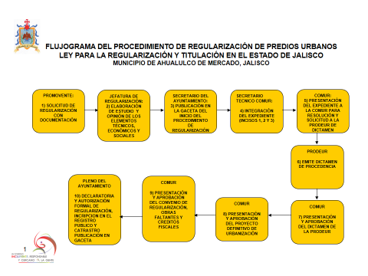

1.- Se recibe la solicitud del promovente.
2.- Se elabora junto con la Dirección de Obras Publicas el estudio y opinión de los elementos Técnicos Económicos y Sociales.
3.- Junto con Secretaria General se hacen las publicaciones de ley.
4.- Se integra el expediente y se presenta en sesión a la COMUR, y en el término de ley la PRODEUR emite el dictamen de procedencia.
5.- Se aprueba el Dictamen de procedencia por la COMUR.
6.- Un vez que se prueben los créditos fiscales y el proyecto definitivo de urbanización, se declarara la regularización por parte del Cabildo y se procede con el trámite de titulación.

XI.- FLUJOGRAMA DEL PROCEDIMIENTO DE TITULACION DE PREDIOS URBANOS.

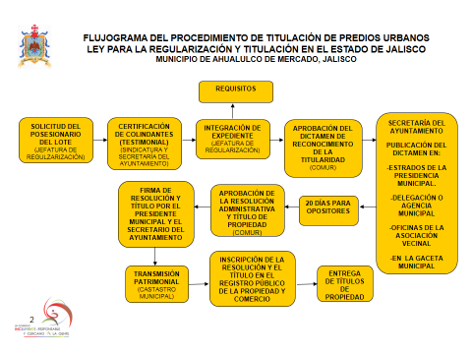

1.- Se recibe la solicitud de posesionario.
2.- Junto con Secretaria General se hace la certificación de colindantes.
3.- Se integra el expediente y se aprueba el dictamen del reconocimiento de la titularidad.
4.- Se Publica el dictamen de acreditación de la titularidad por el termino de ley.
5.- Se aprueba la resolución administrativa y el título de propiedad, se pagan los impuestos correspondientes y se inscribe en el Registro Público de la Propiedad y de comercio

